***English below***  Enkel voor onderzoeksaanvragen aan het Koninklijk Conservatorium:  Informatie over het begroten en plannen van productiekosten |  |  | 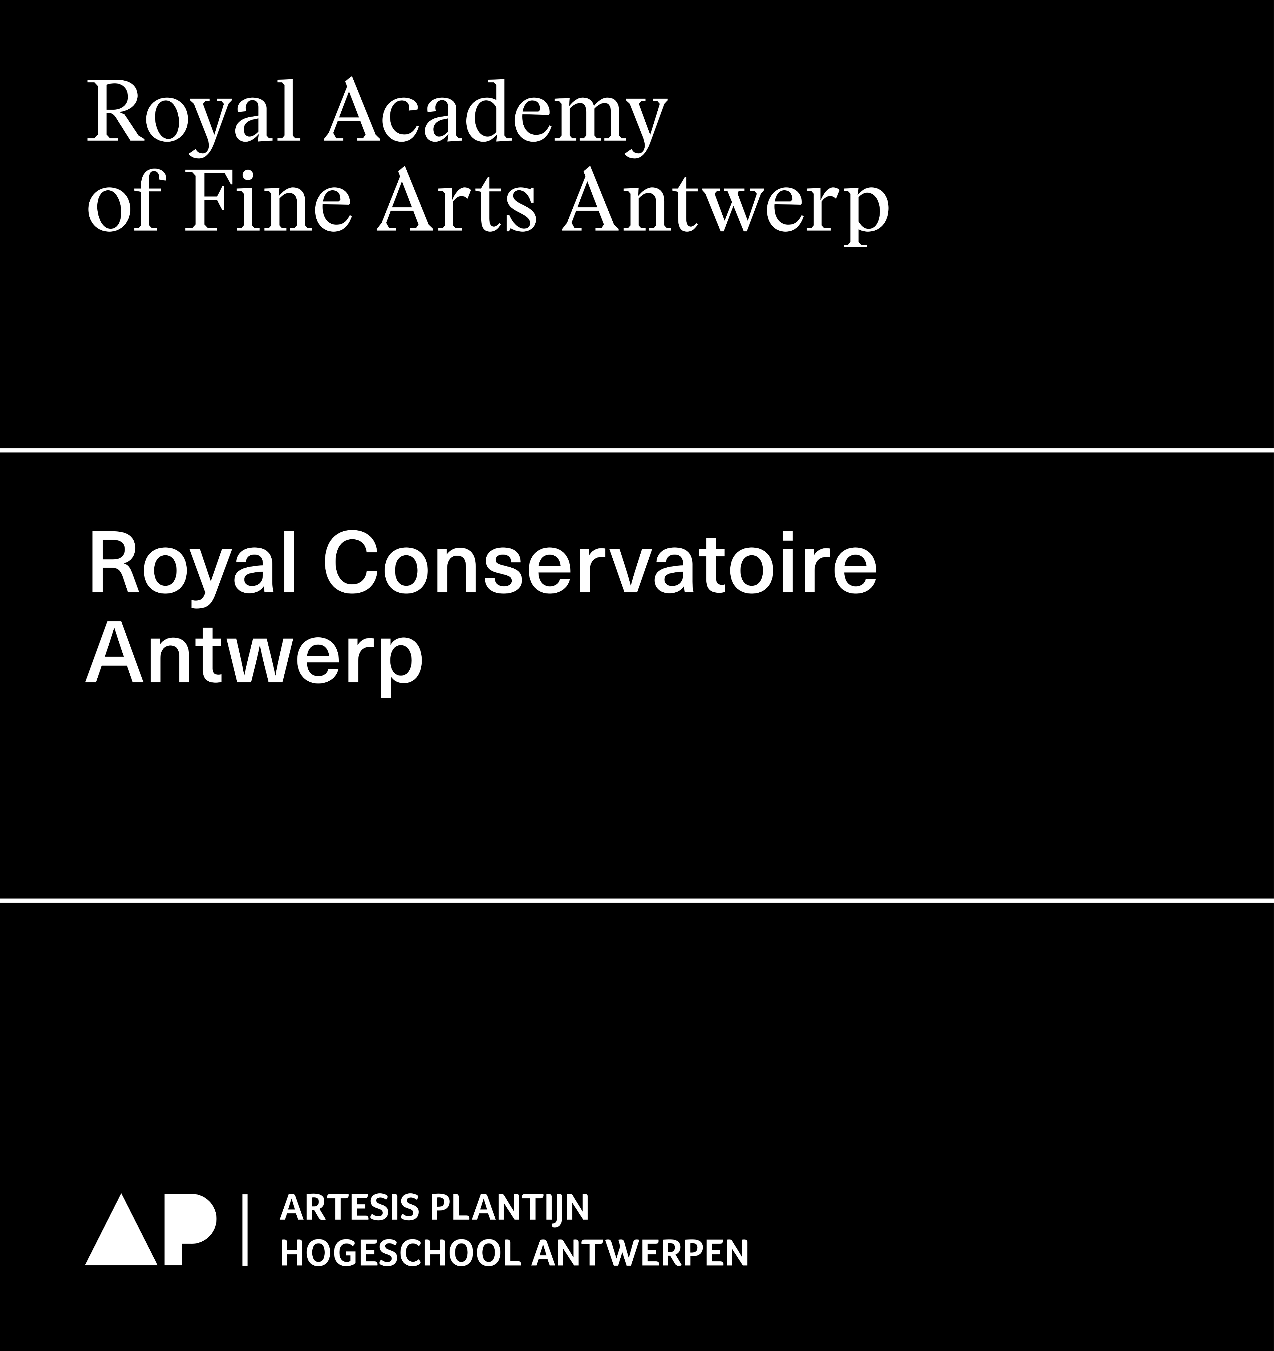
Als je technische en/of logistieke ondersteuning nodig hebt van het productieteam van KCA, en/of een zaal wenst te reserveren voor een activiteit, vul je de totale jaarlijkse begroting hiervan in (één bedrag per jaar) in het aanvraagformulier. Gebruik en reservatie van zalen in het kader van onderzoeksactiviteiten kan onder voorbehoud van beschikbaarheid, en na aparte aanvraag en bespreking via ann.daemen@ap.be.

Grote zalen | Zwarte zaal | Dagdeel van 4u (€110)  2 dagdelen van in totaal 8u (€180)
 | Witte zaal
 | Gele zaal
 | Loges
 | Topstudio
Kleine zalen | Vergaderzaal | Dagdeel van 4u (€85)  2 dagdelen van in totaal 8u (€140)
 | Refter
 | Studio’s
 | Lokaal 57
 | Lokaal 58
 | Lokaal 110
Een lid van het productie team zal aanwezig zijn en ter beschikking staan gedurende de huurperiode van de zalen, en moet ook begroot worden. De personeelskost voor productieondersteuning bedraagt €20 per uur.

For research applications at the Royal Conservatoire only:
Information about budgeting and planning of production costs
If you need technical and/or logistical support from the RCA production team, and/or would like to use a performance hall of the RCA, indicate the total annual budget (one amount per year) in the application form. Use and reservation of halls for research purposes is subject to availability, and should be applied for and discussed with ann.daemen@ap.be.

Large halls | Zwarte zaal | One part of a day of 4h (€110)  Two parts of a day of 8h in total (€180)
 | Witte zaal
 | Gele zaal
 | Loges
 | Topstudio
Small halls | Vergaderzaal | One part of a day of 4h (€85)  Two parts of a day of 8h in total (€140)
 | Refter
 | Studio’s
 | Lokaal 57
 | Lokaal 58
 | Lokaal 110
A member of the production team will be present and available during the rent of the halls, and should also be budgeted. The staff cost for production support amounts to 20 € per hour.

